***04.05.2020r.***

***Witam Dzieciaki oraz Rodziców !***

***Przygotowałam dla Was kilka propozycji na czucie powierzchniowe i zmysł dotyku😊 do dzieła !! Pamiętaj o wygodnym stroju 😉***

1. SENSORYCZNE GNIOTKI. Potrzebny Ci będzie balony, różne ziarna i mąka ziemniaczana. Możemy gniotki przygotować podwójnie i następnie poszukiwać dwóch takich samych (memo dotykowe). 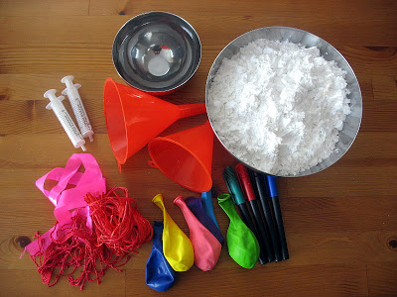
2. CO TO JEST? W worku umieszczamy różne przedmioty: pompony, kredkę, orzech, miękką i twardą piłeczkę lub gniotka, zmywak, łyżeczkę itp. Następnie niech rodzic poprosi, abyś wyjął coś miękkiego twardego , kłującego.
3. „BUTELKI SENSORYCZNE”. Mam dla Was trzy pomysły na butelki. Zawartość może być sucha , jak i mokra, wykorzystać możemy praktycznie wszystkie drobne elementy, kasze, makaron, koraliki, wstążki, brokat, puszki, muszelki, kulki, piasek, małe zabawki, czy kolorowy ryż. Przez tą zabawę rozwijasz swój słuch i wzrok. Do mokrych potrzebujemy wody i brokatu.

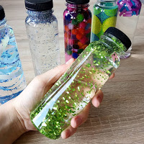

***Ściskam Was bardzo gorąco 😊 Pani Jola gimnastyka***